Самое главное для родителей – это жизнь их детей. В современном мире проблемы безопасности движения приобрели первостепенное значение, так как с каждым годом возрастает количество дорожно-транспортных происшествий. Поэтому особо остро встала задача более широкого изучения школьниками правил дорожного движения.
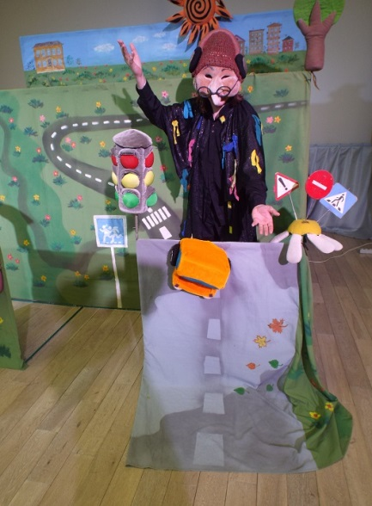
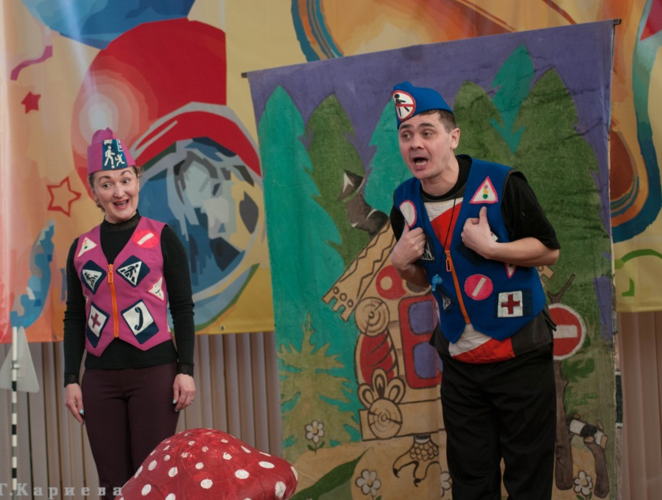
1 марта 2018 года в МБОУ «СОШ№22- ЦО» Советского района г. Казани прошло мероприятие по правилам дорожного движения. Учителями была проведена интерактивная игра «Ты знаешь правила дорожного движения?» Дети посмотрели спектакль по ПДД «В гостях у дедушки светофора», подготовленный артистами театра «Әкият»
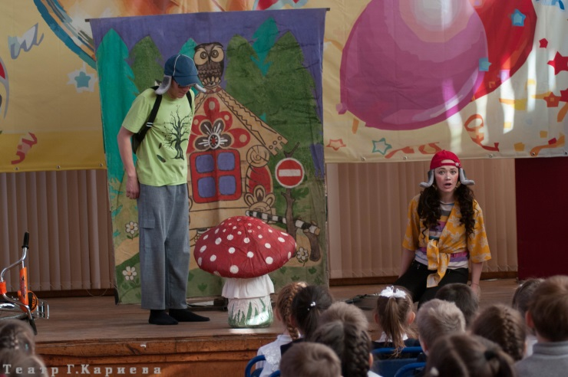
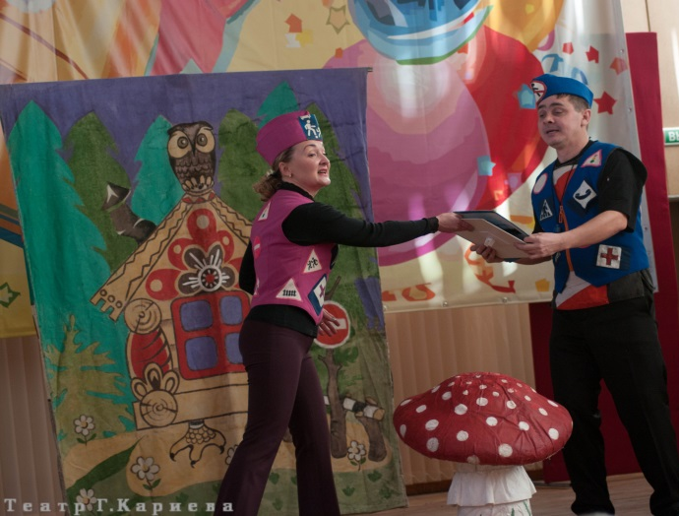
У любого перекрестка Cвет зеленый- проходи!
Нас встречает светофор Желтый - лучше подожди!
И заводит очень просто Если свет зажжется красный -
С пешеходом разговор: Значит,
Двигаться опасно!
Стой!
Пускай пройдет трамвай,
Наберись терпенья.
Изучай и уважай правила движенья.

